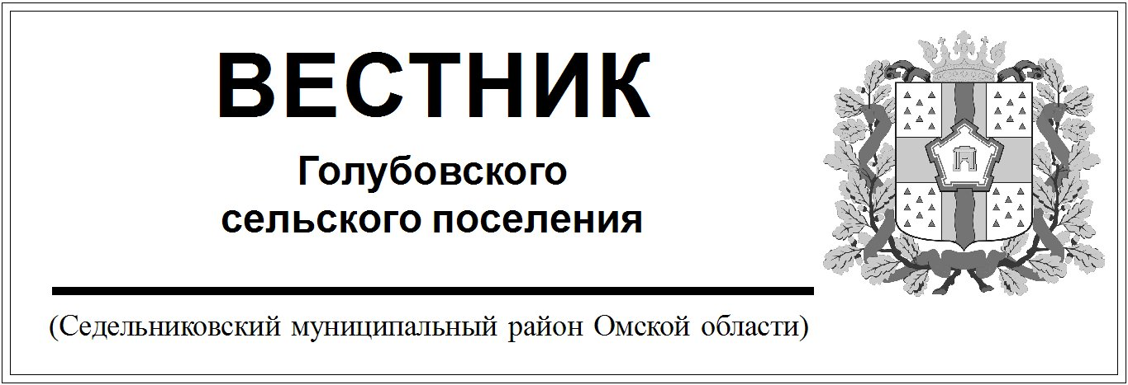

№ 13 от 31 марта 2020 года. 30 эк.

СОВЕТ ГОЛУБОВСКОГО СЕЛЬСКОГО ПОСЕЛЕНИЯ

СЕДЕЛЬНИКОВСКОГО МУНИЦИПАЛЬНОГО РАЙОНА

ОМСКОЙ ОБЛАСТИ

Семьдесят второе заседание третьего созыва

РЕШЕНИЕ

От «31» марта 2020 года № 179

с. Голубовка

О внесении изменений в Решение Совета Голубовского сельского поселения Седельниковского муниципального района Омской области от 27 декабря 2019 года №164 «О бюджете Голубовского сельского поселения на 2020 год и на плановый период 2021 и 2022 годов (второе чтение)»

На основании Положения о бюджетном процессе Голубовского сельского поселения Седельниковского муниципального района Омской области, руководствуясь Уставом Голубовского сельского поселения Седельниковского муниципального района Омской области, Совет Голубовского сельского поселения Седельниковского муниципального района Омской области

**РЕШИЛ:**

1. В Решение Совета Голубовского сельского поселения Седельниковского муниципального района Омской области от 27 декабря 2019 года №164 «О бюджете Голубовского сельского поселения на 2020 год и на плановый период 2021 и 2022 годов (второе чтение)»приложение №3 изложить в следующей редакции согласно приложению к данному Решению.
2. Настоящее Решение опубликовать в Вестнике Голубовского сельского поселения и на официальном сайте поселения в сети «Интернет»

Глава Голубовского В.С. Жигунов

сельского поселения

|  |  |  |  |  |  |  |  |  |  |  |
| --- | --- | --- | --- | --- | --- | --- | --- | --- | --- | --- |
|  |  |  |  |  |  |  |  |  |  | Приложение №3 |
|  |  |  |  |  |  |  |  |  |  |  |
|  |  |  |  |  |  |  |  | к решению Совета Голубовского сельского поселения Седельниковского муниципального района Омской области "О бюджете Голубовского сельского поселения на 2020 год и на плановый период 2021 и 2022 годов" | | |
|  |  |  |  |  |  |  |  |  |  |  |
| БЕЗВОЗМЕЗДНЫЕ ПОСТУПЛЕНИЯ в местный бюджет на 2020 год и на плановый период 2021 и 2022 годов | | | | | | | | | | |
|  |  |  |  |  |  |  |  |  |  |  |
| Наименование кодов классификации доходов местного бюджета | Коды классификации доходов местного бюджета | | | | | | | Сумма, рублей | | |
| Вид доходов бюджета | | | | | Подвид доходов бюджета | |
| Группа доходов | Подгруппа доходов | Статья доходов | Подстатья доходов | Элемент доходов | Группа подвида доходов бюджета | Аналитическая группа подвида доходов бюджета | 2020 год | 2021 год | 2022 год |
| 1 | 2 | 3 | 4 | 5 | 6 | 7 | 8 | 9 | 10 | 11 |
| БЕЗВОЗМЕЗДНЫЕ ПОСТУПЛЕНИЯ | 2 | 00 | 00 | 000 | 00 | 0000 | 000 | 1 662 638,00 | 1 183 373,00 | 1 183 433,00 |
| Безвозмездные поступления от других бюджетов бюджетной системы Российской Федерации | 2 | 02 | 00 | 000 | 00 | 0000 | 000 | 1 662 638,00 | 1 183 373,00 | 1 183 433,00 |
| Дотации бюджетам бюджетной системы Российской Федерации | 2 | 02 | 10 | 000 | 00 | 0000 | 150 | 1 434 983,00 | 1 142 338,00 | 1 141 211,00 |
| Дотации на выравнивание бюджетной обеспеченности | 2 | 02 | 15 | 001 | 00 | 0000 | 150 | 1 434 983,00 | 1 142 338,00 | 1 141 211,00 |
| Дотации бюджетам сельских поселений на выравнивание бюджетной обеспеченности из бюджета субъекта Российской Федерации | 2 | 02 | 15 | 001 | 10 | 0000 | 150 | 1 434 983,00 | 1 142 338,00 | 1 141 211,00 |
| Субвенции бюджетам бюджетной системы Российской Федерации | 2 | 02 | 30 | 000 | 00 | 0000 | 150 | 40 803,00 | 41 035,00 | 42 222,00 |
| Субвенции бюджетам на осуществление первичного воинского учета на территориях, где отсутствуют военные комиссариаты | 2 | 02 | 35 | 118 | 00 | 0000 | 150 | 40 803,00 | 41 035,00 | 42 222,00 |
| Субвенции бюджетам сельских поселений на осуществление первичного воинского учета на территориях, где отсутствуют военные комиссариаты | 2 | 02 | 35 | 118 | 10 | 0000 | 150 | 40 803,00 | 41 035,00 | 42 222,00 |
| Иные межбюджетные трансферты | 2 | 02 | 40 | 000 | 00 | 0000 | 150 | 186 852,00 | 0,00 | 0,00 |
| Межбюджетные трансферты, передаваемые бюджетам муниципальных образований на осуществление части полномочий по решению вопросов местного значения в соответствии с заключенными соглашениями | 2 | 02 | 40 | 014 | 00 | 0000 | 150 | 186 852,00 | 0,00 | 0,00 |
| Межбюджетные трансферты, передаваемые бюджетам сельских поселений из бюджетов муниципальных районов на осуществление части полномочий по решению вопросов местного значения в соответствии с заключенными соглашениями | 2 | 02 | 40 | 014 | 10 | 0000 | 150 | 186 852,00 | 0,00 | 0,00 |
| Всего доходов |  |  |  |  |  |  |  | 1 662 638,00 | 1 183 373,00 | 1 183 433,00 |